주차 | 47주차 |  | 기간 | 2026.07.19~26 | 지도교수 | (서명)
개발 내용 | 1. 유도 칠판 추가  2. 검측기 전선 머터리얼 변경
상세 내용 | 1. 유도 칠판 추가  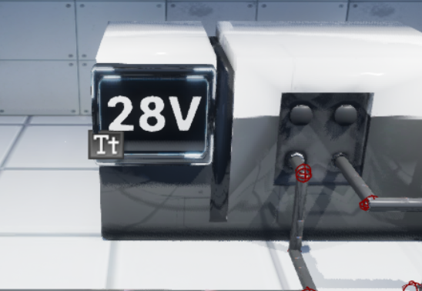  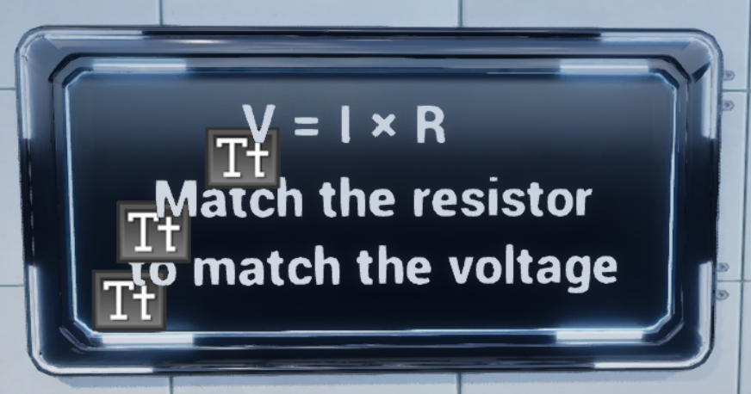  QA를 지속적으로 해보니 전기 회로 문제에 배터리가 몇 V인지, 공식이 어떻게 되는지를 적지 않아 플레이어들이 어떻게 접근해야 할지 모르는 모습이 확인되었습니다.  그래서 배터리 옆에 전압 수치를 표시하고, 옴의 법칙 공식(V = I × R) 안내판을 추가하고, 플레이어들이 앞에 나아가게 했습니다.  2. 검측기 전선 머터리얼 변경  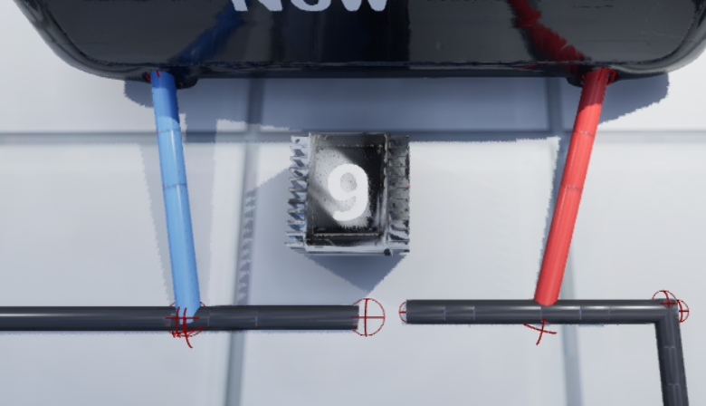  기존 검은색 머터리얼 대신 검측기라는 것을 명시하기 위해 빨간색 머터리얼과 파란색 머터리얼을 사용해서 마치 측정하고 있는 것 처럼 보이게 했습니다.  3. 엘리베이터 버그 수정  QA를 지속적으로 해본 결과 플레이어가 엘리베이터를 타지 않았는데도 엘리베이터 타고 이동하는 시퀸스가 발동되는 버그가 있어 플레이어는 엘리베이터 안 충돌박스에 적어도 1.5초 이상 있어야지 이동하는 시퀸스가 발동되게 수정했습니다.
다음주차 | 33주차 | 다음기간 |  |  | 2026.03.23 ~  2026.03.30
다음 주 할 일 | 1. c++ 개발  2. 열화상 카메라 개선
지도 교수의
피드백

